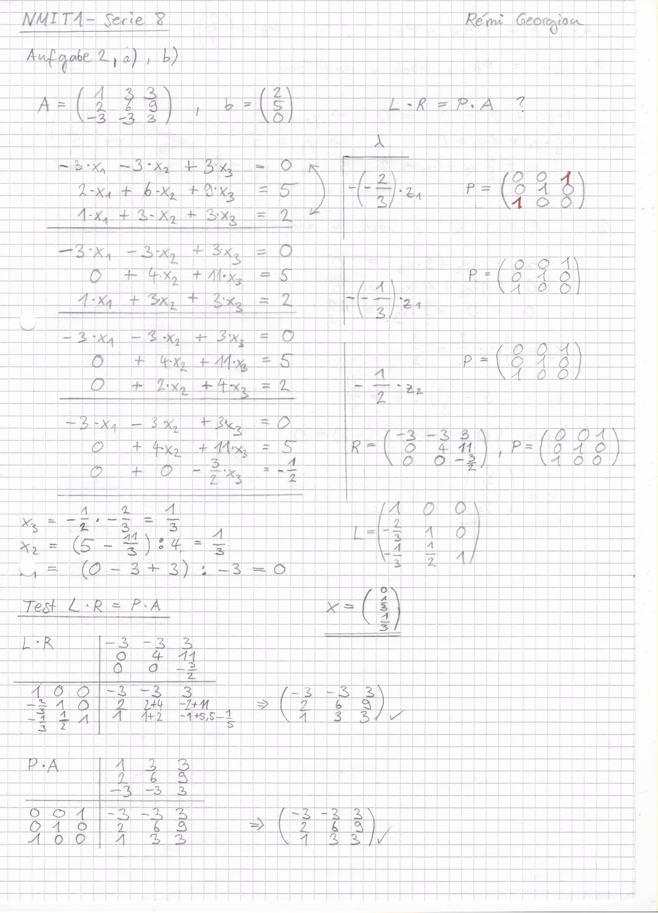

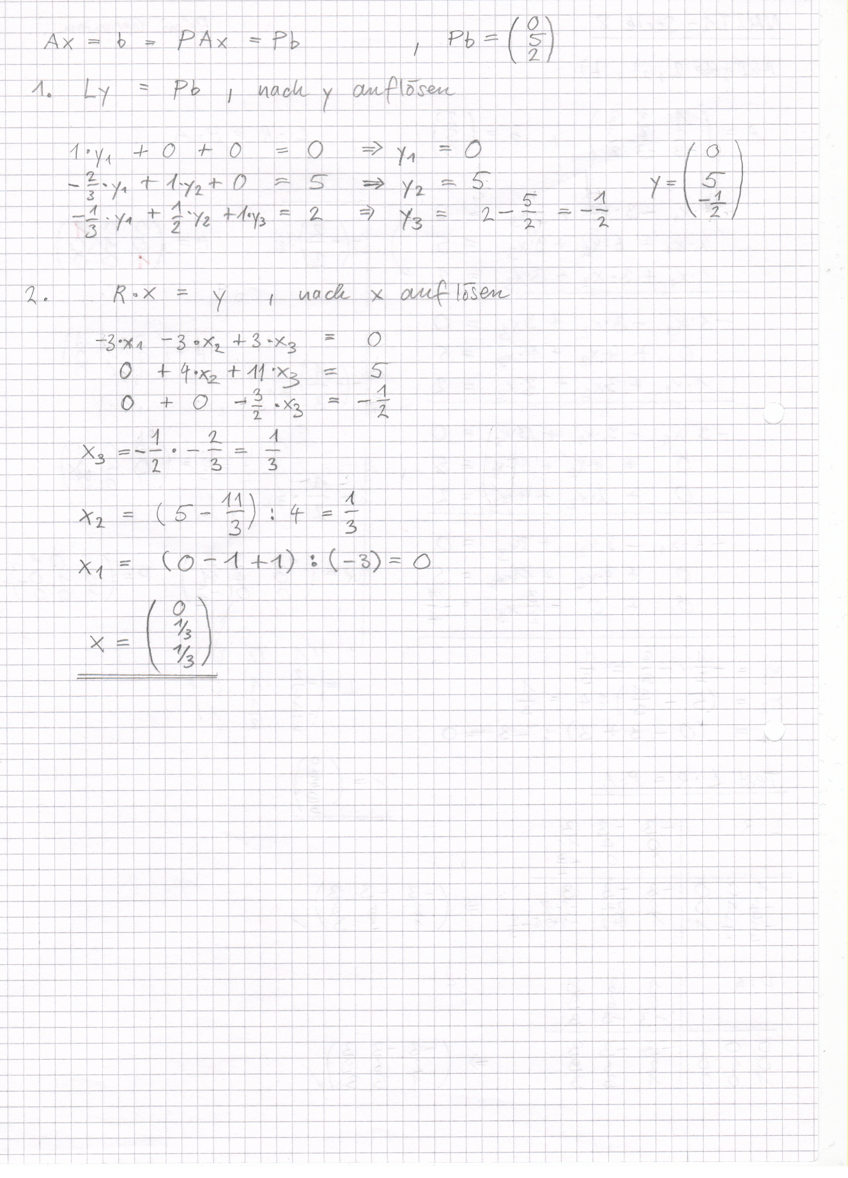

### Überprüfung des Resultats mit der Gauss-Elimination aus Übungsserie 7, Aufgabe 2

[A_triangle,detA,x] = Georgiou_Remi_IT13t_S7_Aufg2([1 3 3;2 6 9;-3 -3 3],[2;5;0])

lambda =

-0.6667

M =

-3 -3 3 0

0 4 11 5

1 3 3 2

lambda =

-0.3333

M =

-3 -3 3 0

0 4 11 5

0 2 4 2

lambda =

0.5000

M =

-3.0000 -3.0000 3.0000 0

0 4.0000 11.0000 5.0000

0 0 -1.5000 -0.5000

A_triangle =

-3.0000 -3.0000 3.0000

0 4.0000 11.0000

0 0 -1.5000

detA =

18

x =

0

0.3333

0.3333

diary('Diary_Aufgabe2.txt')

### 2 c) Vergleich der Lösung mit dem Resultat der MATLAB-Funktion [L,R,P] = lu(A)

L=[1 0 0;-2/3 1 0;-1/3 1/2 1]

L =

1.0000 0 0

-0.6667 1.0000 0

-0.3333 0.5000 1.0000

R=[-3 -3 3;0 4 11;0 0 -3/2]

R =

-3.0000 -3.0000 3.0000

0 4.0000 11.0000

0 0 -1.5000

P=[0 0 1;0 1 0;1 0 0]

P =

0 0 1

0 1 0

1 0 0

A=[1 3 3;2 6 9;-3 -3 3]

A =

1 3 3

2 6 9

-3 -3 3

**[L2,R2,P2] = lu(A)**

L2 =

1.0000 0 0

-0.6667 1.0000 0

-0.3333 0.5000 1.0000

R2 =

-3.0000 -3.0000 3.0000

0 4.0000 11.0000

0 0 -1.5000

P2 =

0 0 1

0 1 0

1 0 0

tf = isequal(L,L2)

tf =

1

tf = isequal(R,R2)

tf =

1

tf = isequal(P,P2)

tf =

1

diary('Diary_Vergleich_LR_Zerlegung.txt')

Die Lösungen sind identisch.